Presseinformation

Süßes formvollendet produzieren

Auf der ProSweets zeigt Bi-Ber (Halle 10.1, Stand A071) Systemlösungen für die optische Formenleerkontrolle und Formbruchkontrolle. Damit sinken in der Süßwarenproduktion Fehlerraten und Ausfallzeiten, weil abgenutzte oder nicht vollständig gereinigte Formen automatisch ausgeschleust werden können. Bi-Ber demonstriert am Messestand ein Reflexsystem zur vollständigen 3D-Erfassung und Überprüfung von Schokoladenformen bis in die Alveolen. Die Eigenentwicklung basiert auf den herkömmlicherweise für die Formbruchkontrolle eingesetzten Lasertriangulationssensoren, erreicht jedoch einen sehr viel flacheren Blickwinkel und signifikant höhere Auflösungen.

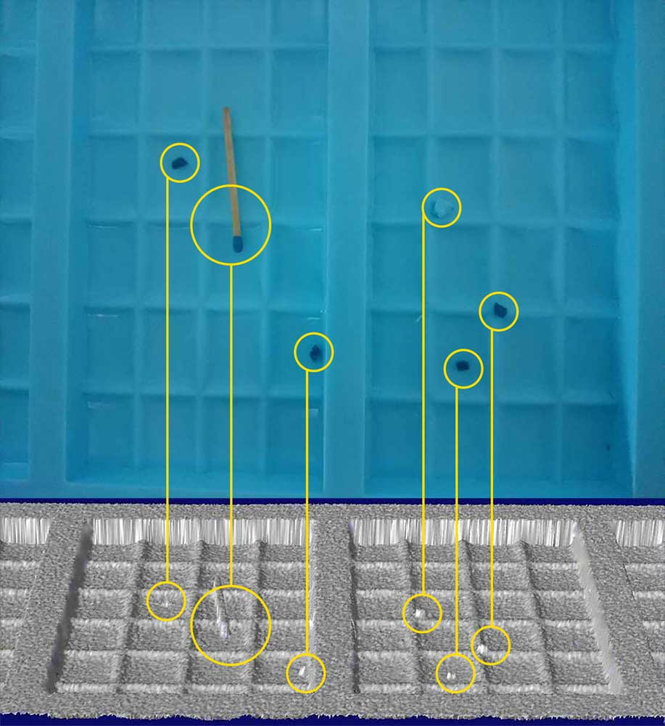
Bild: Der Experte für 3D-Formbruchkontrolle führt sein neues Reflexsystem zur Detektion kleinster Fremdkörper vor

Der Systemintegrator bietet komplette PC-basierte Lösungen zur Produktionskontrolle in diversen Varianten und präsentiert diese ebenfalls auf der Messe. Die hygienisch ausgelegten Komplettsysteme mit Touch-Bedienung ermöglichen Überwachungsbreiten bis 1050 mm und bis zu 60 Auswertungen je Minute. Es lassen sich beliebig viele Formtypen einlernen. Für die 3D-Formbruchkontrolle gibt es zudem mehrere neue Softwareerweiterungen, beispielsweise für die externe Visualisierung über einen Client. Des Weiteren ist ein Einrichtassistent verfügbar, der das Einlernen neuer Formtypen beschleunigt, sowie eine RFID-Funktion zur Verknüpfung der Inspektionsdatensätze mit eineindeutigen Formkennungen.

Bi-Ber auf der ProSweets
28. – 31. Januar 2018, Köln
Halle 10.1, Stand A071

Bilder: | reflexsystem_testobjekte | Zeichen: | 1.347
Dateiname: | 201712021_pm_prosweets | Datum: | 21.12.2017
Unternehmenshintergrund
Das 1997 gegründete Berliner Unternehmen Bi-Ber entwickelt und produziert Bildverarbeitungssysteme für die produktionsbegleitende Qualitätskontrolle. Das Leistungsspektrum umfasst die Konstruktion von Hardwarekomponenten, Vor-Ort-Montage, Inbetriebnahme und Justage von Systemen sowie das Erstellen applikationsspezifischer Softwarelösungen. Bi-Ber beschäftigt derzeit zehn Angestellte und mehrere freie Mitarbeiter. Zum Kundenkreis gehören neben Unternehmen aus der Süßwarenindustrie auch Anwender aus der Medizintechnikbranche sowie der Automobilzuliefer- und Elektronikindustrie.

Kontakt:  Bi-Ber GmbH & Co. Engineering KG  Ronald Krzywinski  An der Wuhlheide 232B  12459 Berlin  Tel.: 0 30 / 8 10 32 22 60  Fax: 0 30 / 8 10 32 22 61  E-Mail: info@bilderkennung.de  Internet: www.bilderkennung.de |  | gii die Presse-Agentur GmbH  Immanuelkirchstraße 12  10405 Berlin  Tel.: 0 30 / 53 89 65 -0  Fax: 0 30 / 53 89 65 -29  E-Mail: info@gii.de  Internet: www.gii.de

